FACULDADE DE TECNOLOGIA DE SÃO BERNARDO DO CAMPO
“ADIB MOISÉS DIB”

MANUFATURA AVANÇADA

Gabriel Ricardo da Silva

ANÁLISE TÉRMICA POR ELEMENTOS FINITOS DE UMA PLACA QUADRADA COM ORIFÍCIO CENTRAL

SÃO BERNARDO DO CAMPO – SP
2026

FACULDADE DE TECNOLOGIA DE SÃO BERNARDO DO CAMPO
“ADIB MOISÉS DIB”

MANUFATURA AVANÇADA

Gabriel Ricardo da Silva

ANÁLISE TÉRMICA POR ELEMENTOS FINITOS DE UMA PLACA QUADRADA COM ORIFÍCIO CENTRAL

Relatório técnico da atividade de simulação por elementos finitos em transmissão de calor, apresentado à disciplina [NOME DA DISCIPLINA] do curso de Tecnologia em Manufatura Avançada da Fatec São Bernardo do Campo “Adib Moisés Dib”.

SÃO BERNARDO DO CAMPO – SP
2026

RESUMO
Este trabalho apresenta a análise térmica em regime permanente de uma placa quadrada de alumínio, com 1 m de lado, 0,1 m de espessura e um orifício central de 0,1 m de raio. As bordas externas foram mantidas a 50 °C, a borda do orifício a 0 °C, e foi aplicada uma fonte interna de calor de 10 W/m³. O problema foi resolvido pelo método dos elementos finitos com elementos quadrilaterais bidimensionais, usando o gmsh para gerar as malhas e a biblioteca scikit-fem para montar e resolver o sistema, e não o Abaqus indicado no roteiro. Foram comparadas cinco combinações de malha e interpolação: tamanho de 0,25 m (linear e quadrática), 0,1 m (linear e quadrática) e 0,05 m (linear), além de uma solução de referência com malha de 0,01 m. A distribuição de temperatura mostrou-se coerente com as condições de contorno. O desvio máximo da temperatura ao longo do eixo y = 0, em relação à referência, foi de 1,03 °C na malha de 0,25 m com interpolação linear e de 0,27 °C com interpolação quadrática na mesma malha. O calor extraído pelo orifício, mais sensível à malha, ficou 25,7% abaixo da referência no primeiro caso e 5,2% abaixo no segundo. A principal fonte de inexatidão identificada foi a representação poligonal do orifício.
Palavras-chave: Elementos finitos; Transferência de calor; Malha; Interpolação; gmsh.

LISTA DE FIGURAS
Figura 1 – Malha e temperatura nodal – malha de 0,25 m, linear 3
Figura 2 – Malha e temperatura nodal – malha de 0,25 m, quadrática 4
Figura 3 – Malha e temperatura nodal – malha de 0,1 m, linear 5
Figura 4 – Malha e temperatura nodal – malha de 0,1 m, quadrática 5
Figura 5 – Malha e temperatura nodal – malha de 0,05 m, linear 6
Figura 6 – Perfil de temperatura ao longo de y = 0 e desvio em relação à referência 7

LISTA DE TABELAS
Tabela 1 – Parâmetros do modelo térmico 2
Tabela 2 – Resumo dos resultados por configuração 6
Tabela 3 – Desvio em relação à solução de referência 7

SUMÁRIO
1 INTRODUÇÃO 1
2 OBJETIVOS 1
3 DESCRIÇÃO DO MODELO 2
4 METODOLOGIA 2
5 RESULTADOS 3
5.1 Malha de 0,25 m com interpolação linear 3
5.2 Malha de 0,25 m com interpolação quadrática 4
5.3 Malha de 0,1 m com interpolação linear 4
5.4 Malha de 0,1 m com interpolação quadrática 5
5.5 Malha de 0,05 m com interpolação linear 6
5.6 Comparação entre os casos 6
6 DISCUSSÃO 7
6.1 A distribuição de temperaturas é verossímil? 7
6.2 Mudança de linear para quadrático: houve mudanças? Era o esperado? 8
6.3 Refinamento da malha (0,25 m → 0,1 m → 0,05 m, linear) 8
6.4 Limitações e comparação com Abaqus, gmsh e Elmer 9
7 CONCLUSÃO 9
REFERÊNCIAS 9
APÊNDICE A – CÓDIGO-FONTE DA SIMULAÇÃO 11

1 INTRODUÇÃO
O Método dos Elementos Finitos (MEF) é uma das ferramentas numéricas mais usadas na engenharia para resolver problemas de campo, como tensões, deformações e temperaturas, em geometrias para as quais não existe solução analítica simples (ZIENKIEWICZ; TAYLOR; ZHU, 2013). Nele, o domínio é dividido em elementos, a solução é aproximada em cada um por funções de interpolação e o conjunto vira um sistema de equações algébricas.
Na condução de calor em regime permanente, a temperatura obedece à equação de Fourier com geração interna, k∇²T + q = 0, em que k é a condutividade térmica e q a potência gerada por unidade de volume (INCROPERA et al., 2014). A qualidade da solução numérica depende do tamanho dos elementos e da ordem da função de interpolação, e por isso se faz um estudo de convergência da malha.
Este relatório apresenta a atividade proposta no roteiro “Atividade Abaqus – transmissão de calor”: a modelagem de uma placa quadrada com orifício central e fonte interna de calor, a análise da distribuição de temperatura e a avaliação da influência do tamanho da malha (0,25 m, 0,1 m e 0,05 m) e da interpolação (linear e quadrática). Como o software Abaqus não estava disponível, o mesmo problema físico foi resolvido com ferramentas de código aberto, descritas na metodologia, e os resultados devem ser lidos com essa ressalva.

2 OBJETIVOS
O objetivo geral é determinar a distribuição de temperatura na placa e o calor extraído pelo orifício. Os objetivos específicos são:
• modelar a placa e discretizá-la com elementos quadrilaterais em cinco combinações de malha e interpolação;
• gerar mapas de temperatura nodal e perfis de temperatura ao longo do eixo y = 0;
• verificar se a distribuição de temperatura é verossímil e identificar as fontes de inexatidão;
• avaliar o efeito da interpolação quadrática e do refinamento da malha em relação a uma solução de referência;
• discutir as diferenças em relação ao roteiro original (Abaqus) e à comparação com gmsh e Elmer.

3 DESCRIÇÃO DO MODELO
A Tabela 1 resume os parâmetros adotados no modelo, conforme o roteiro da atividade.
Tabela 1 – Parâmetros do modelo térmico
Item | Valor adotado
Geometria | Placa quadrada de 1 m de lado, orifício central de raio 0,1 m
Material “Alumínio” | ρ = 2700 kg/m³; k = 237 W/(m·°C)
Espessura | 0,1 m (o modelo é bidimensional; a espessura só entra na conversão de W/m para W)
Regime | Condução de calor em regime permanente (steady state)
Borda externa | T = 50 °C nos quatro lados
Borda do orifício | T = 0 °C
Fonte interna | q = 10 W/m³ em toda a placa
Elementos | Quadrilaterais de 4 nós (linear) e de 9 nós (quadrático)
Tamanho da malha | Aproximadamente 0,25 m; 0,1 m; 0,05 m
Solução de referência | Malha de 0,01 m com interpolação quadrática (10 272 elementos)
Fonte: Adaptado do roteiro da atividade (2026).
O roteiro indica a magnitude da fonte como “10 W m⁻¹”. Para uma fonte volumétrica, porém, a unidade coerente é W/m³ (potência por unidade de volume), e foi assim que o valor foi interpretado. A densidade do alumínio não influencia o resultado, porque o regime é permanente.

4 METODOLOGIA
A equação de condução foi escrita na forma fraca e discretizada pelo método de Galerkin: para cada elemento, calculam-se a matriz de condutividade, com termo ∫k∇u·∇v dΩ, e o vetor de carga da fonte interna, ∫q v dΩ. As matrizes foram montadas e o sistema foi resolvido com a biblioteca scikit-fem (GUSTAFSSON; McBAIN, 2020), em Python. As condições de contorno de temperatura foram impostas diretamente nos nós das bordas externas (50 °C) e do orifício (0 °C).
As malhas foram geradas com o gmsh (GEUZAINE; REMACLE, 2009), com algoritmo de recombinação para obter apenas quadriláteros e tamanho aproximado de 0,25 m, 0,1 m e 0,05 m. O orifício circular é representado por segmentos retos, de modo que sua forma melhora com o refinamento. Foram usados elementos de 4 nós (interpolação linear) e de 9 nós (interpolação quadrática) sobre a mesma malha geométrica. Nos mapas de cores, apenas os valores dos nós dos vértices são desenhados, o que vale para os dois tipos de elemento.
Para comparar os casos foram usadas três grandezas: a temperatura em pontos de controle ao longo do eixo y = 0 e na diagonal; o calor extraído pelo orifício, obtido pela integral de k∂T/∂n ao longo da borda do orifício, em W por metro de profundidade; e o desvio da temperatura ao longo de y = 0 (de x = 0,11 m a x = 0,5 m, em 40 pontos) em relação à solução de referência. O código completo está no Apêndice A.
Este estudo não usou o Abaqus nem elementos de casca. O modelo é bidimensional e usa elementos finitos sólidos de transferência de calor, o que muda detalhes de implementação em relação ao roteiro (seção 6.4).

5 RESULTADOS

5.1 Malha de 0,25 m com interpolação linear
A malha gerada tem 96 elementos quadrilaterais e 112 nós de geometria, o que resulta em 112 graus de liberdade com interpolação linear. A Figura 1 mostra a malha e o mapa de temperatura. Com poucos elementos entre o orifício e a borda, as isotermas aparecem angulosas e o gradiente junto ao orifício é pouco resolvido.
A temperatura em (0,15; 0) é de 11,07 °C, em (0,3; 0) de 32,89 °C e em (0,4; 0) de 41,73 °C. O calor extraído pelo orifício é de 32.767 W/m (−25,7% em relação à referência) e o desvio máximo da temperatura sobre y = 0 é de 1,03 °C.
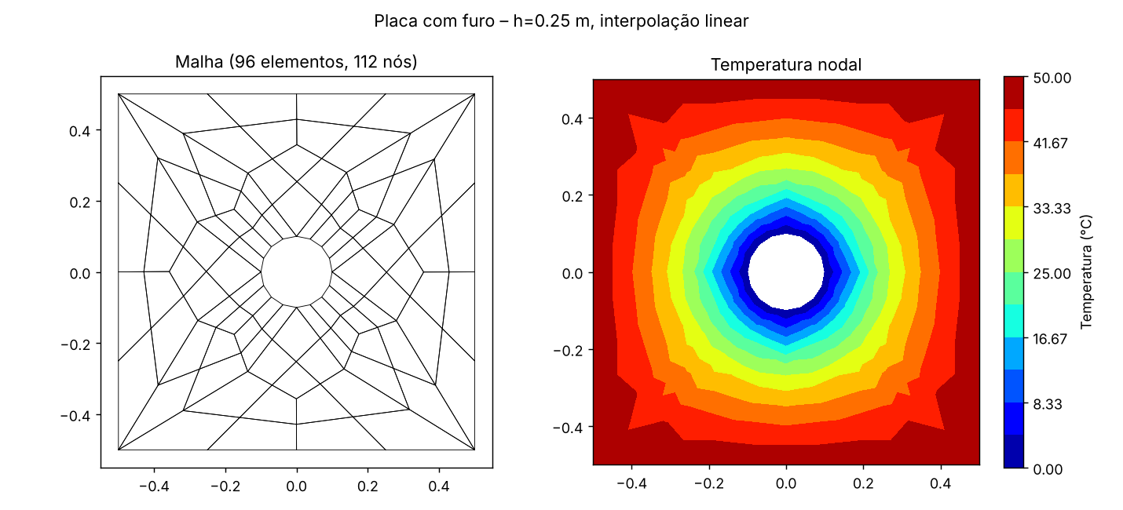
Figura 1 – Malha e temperatura nodal – malha de 0,25 m, linear
Fonte: Autor (2026), gerada com gmsh e scikit-fem.

5.2 Malha de 0,25 m com interpolação quadrática
A malha gerada tem 96 elementos quadrilaterais e 112 nós de geometria, o que resulta em 416 graus de liberdade com interpolação quadrática. A Figura 2 mostra a malha e o mapa de temperatura. Os nós são os mesmos do caso anterior; mudam apenas as funções de interpolação, que passam a ter 9 nós por elemento e um sistema muito maior.
A temperatura em (0,15; 0) é de 12,33 °C, em (0,3; 0) de 33,00 °C e em (0,4; 0) de 42,10 °C. O calor extraído pelo orifício é de 41.823 W/m (−5,2% em relação à referência) e o desvio máximo da temperatura sobre y = 0 é de 0,27 °C.
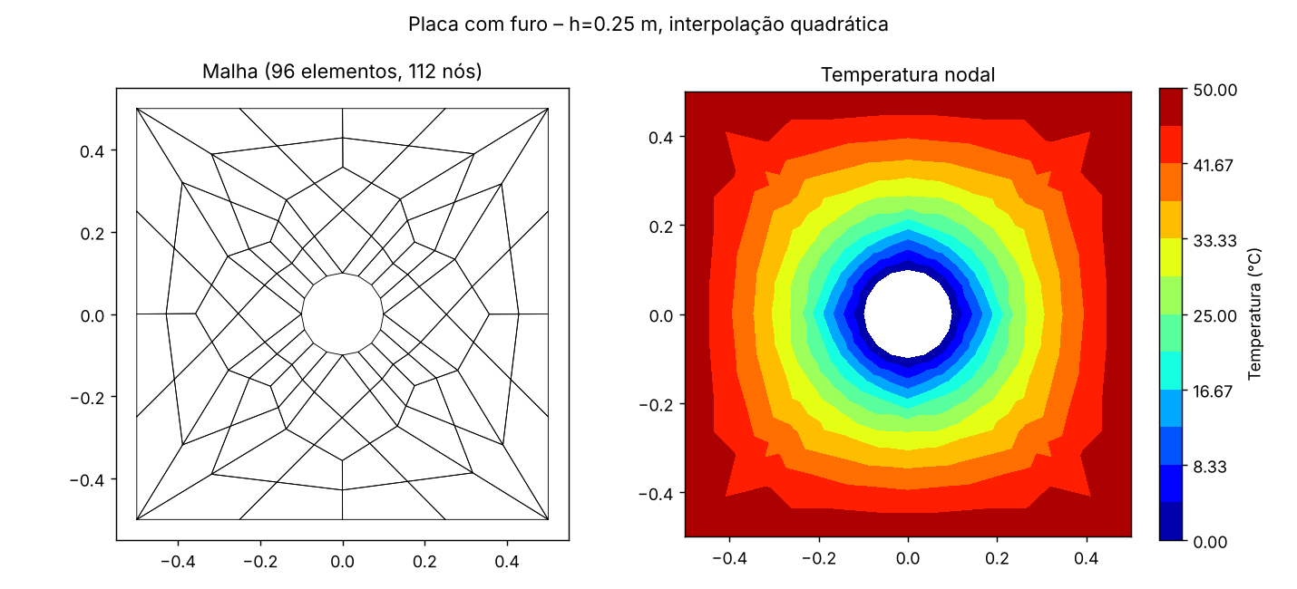
Figura 2 – Malha e temperatura nodal – malha de 0,25 m, quadrática
Fonte: Autor (2026), gerada com gmsh e scikit-fem.

5.3 Malha de 0,1 m com interpolação linear
A malha gerada tem 280 elementos quadrilaterais e 312 nós de geometria, o que resulta em 312 graus de liberdade com interpolação linear. A Figura 3 mostra a malha e o mapa de temperatura. Com cerca de três vezes mais elementos que a malha de 0,25 m, as isotermas ficam mais regulares em torno do orifício.
A temperatura em (0,15; 0) é de 12,00 °C, em (0,3; 0) de 32,90 °C e em (0,4; 0) de 42,02 °C. O calor extraído pelo orifício é de 39.648 W/m (−10,1% em relação à referência) e o desvio máximo da temperatura sobre y = 0 é de 0,51 °C.
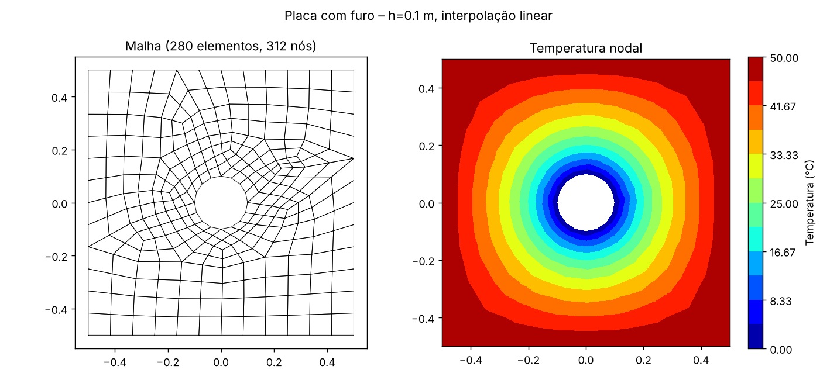
Figura 3 – Malha e temperatura nodal – malha de 0,1 m, linear
Fonte: Autor (2026), gerada com gmsh e scikit-fem.

5.4 Malha de 0,1 m com interpolação quadrática
A malha gerada tem 280 elementos quadrilaterais e 312 nós de geometria, o que resulta em 1184 graus de liberdade com interpolação quadrática. A Figura 4 mostra a malha e o mapa de temperatura. É o caso com maior número de graus de liberdade entre os cinco, com mais de mil incógnitas.
A temperatura em (0,15; 0) é de 12,33 °C, em (0,3; 0) de 33,00 °C e em (0,4; 0) de 42,09 °C. O calor extraído pelo orifício é de 43.518 W/m (−1,3% em relação à referência) e o desvio máximo da temperatura sobre y = 0 é de 0,31 °C.
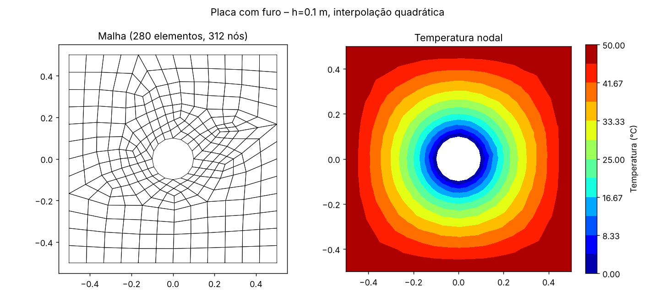
Figura 4 – Malha e temperatura nodal – malha de 0,1 m, quadrática
Fonte: Autor (2026), gerada com gmsh e scikit-fem.

5.5 Malha de 0,05 m com interpolação linear
A malha gerada tem 480 elementos quadrilaterais e 528 nós de geometria, o que resulta em 528 graus de liberdade com interpolação linear. A Figura 5 mostra a malha e o mapa de temperatura. É a malha mais fina do estudo e a única com interpolação linear que se aproxima da referência em todos os pontos de controle; o roteiro não prevê o caso quadrático nesse tamanho.
A temperatura em (0,15; 0) é de 12,36 °C, em (0,3; 0) de 33,00 °C e em (0,4; 0) de 42,09 °C. O calor extraído pelo orifício é de 45.518 W/m (+3,2% em relação à referência) e o desvio máximo da temperatura sobre y = 0 é de 0,29 °C.
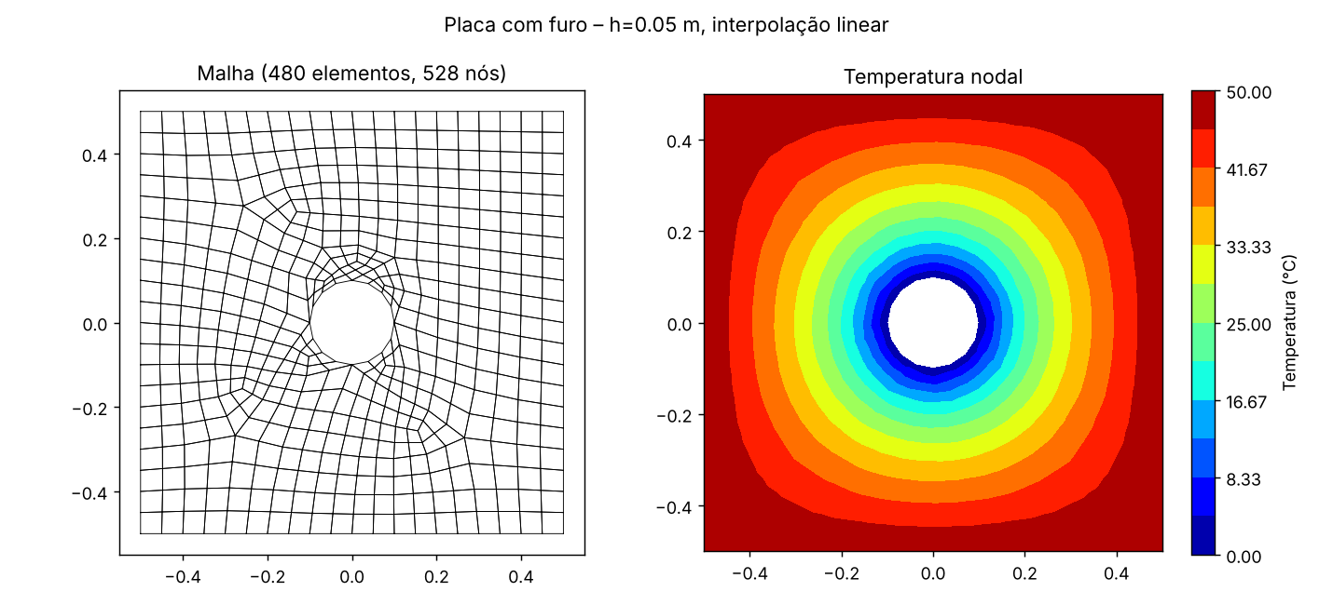
Figura 5 – Malha e temperatura nodal – malha de 0,05 m, linear
Fonte: Autor (2026), gerada com gmsh e scikit-fem.

5.6 Comparação entre os casos
A Tabela 2 reúne os resultados dos cinco casos e da solução de referência, e a Tabela 3 mostra os desvios em relação a ela.
Tabela 2 – Resumo dos resultados por configuração
Caso | Elem. | T (0,15; 0) °C | T (0,2; 0) °C | T (0,3; 0) °C | T (0,4; 0) °C | T (0,35; 0,35) °C | Calor no orifício (W/m)
0,25 m, linear | 96 | 11,07 | 20,33 | 32,89 | 41,73 | 44,32 | 32.767
0,25 m, quadrática | 96 | 12,33 | 20,74 | 33,00 | 42,10 | 45,42 | 41.823
0,1 m, linear | 280 | 12,00 | 20,57 | 32,90 | 42,02 | 45,40 | 39.648
0,1 m, quadrática | 280 | 12,33 | 20,83 | 33,00 | 42,09 | 45,43 | 43.518
0,05 m, linear | 480 | 12,36 | 20,80 | 33,00 | 42,09 | 45,39 | 45.518
referência 0,01 m, quadrática | 10272 | 12,07 | 20,64 | 32,89 | 42,04 | 45,40 | 44.100
Fonte: Autor (2026), calculado com gmsh e scikit-fem.
Tabela 3 – Desvio em relação à solução de referência
Caso | Desvio máx. em y = 0 (°C) | Desvio RMS em y = 0 (°C) | Calor no orifício (W/m) | Desvio do calor
0,25 m, linear | 1,03 | 0,42 | 32.767 | −25,7%
0,25 m, quadrática | 0,27 | 0,12 | 41.823 | −5,2%
0,1 m, linear | 0,51 | 0,15 | 39.648 | −10,1%
0,1 m, quadrática | 0,31 | 0,15 | 43.518 | −1,3%
0,05 m, linear | 0,29 | 0,10 | 45.518 | +3,2%
Fonte: Autor (2026), calculado com gmsh e scikit-fem.
A Figura 6 mostra o perfil de temperatura ao longo de y = 0, do orifício até a borda, para todos os casos, e o desvio de cada um em relação à referência.
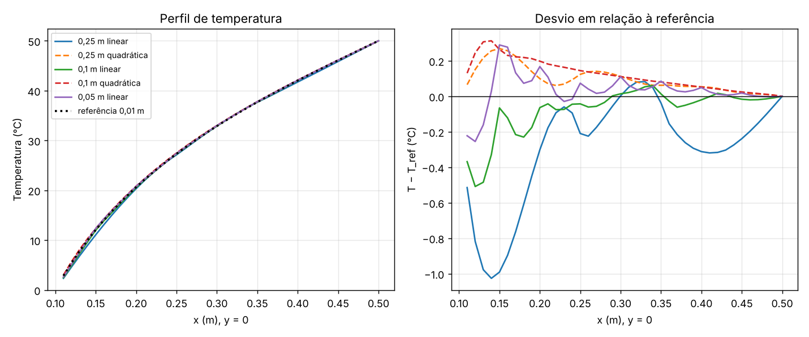
Figura 6 – Perfil de temperatura ao longo de y = 0 e desvio em relação à referência
Fonte: Autor (2026), gerada com gmsh e scikit-fem.

6 DISCUSSÃO

6.1 A distribuição de temperaturas é verossímil?
Sim. Em todos os casos a temperatura cresce de 0 °C no orifício até 50 °C nas bordas, com isotermas aproximadamente circulares perto do orifício que se achatam em direção aos lados da placa, onde passam a seguir o contorno quadrado. Esse é o padrão esperado para condução com temperaturas impostas nas duas bordas. Na diagonal, em (0,35; 0,35), a temperatura é de 45,40 °C, menor que a de pontos à mesma distância do centro sobre o eixo, que já estão quase na borda a 50 °C, porque na diagonal a borda quente está mais afastada.
A fonte de 10 W/m³ é muito pequena diante da condutividade do alumínio. A potência gerada na placa é de cerca de 9,7 W por metro de profundidade, enquanto o calor extraído pelo orifício é de aproximadamente 44.100 W/m, ou seja, a fonte responde por cerca de 0,02% do total. O problema se comporta, na prática, como condução sem geração, dirigida pela diferença de 50 °C entre as bordas.

6.2 Mudança de linear para quadrático: houve mudanças? Era o esperado?
Houve, e na direção esperada. Na malha de 0,25 m, o calor extraído pelo orifício passa de 32.767 W/m (−25,7% da referência) com interpolação linear para 41.823 W/m (−5,2%) com interpolação quadrática, e o desvio máximo da temperatura sobre y = 0 cai de 1,03 °C para 0,27 °C. Na malha de 0,1 m, o calor passa de 39.648 W/m (−10,1%) para 43.518 W/m (−1,3%). O elemento quadrático representa melhor a curvatura do campo, em especial junto ao orifício, onde o gradiente é maior.
O desvio máximo da temperatura não diminui de forma estritamente monótona: no caso quadrático de 0,1 m ele é de 0,31 °C, um pouco acima dos 0,27 °C do quadrático de 0,25 m. As diferenças são da ordem de décimos de grau e provavelmente refletem o fato de que o polígono que representa o orifício muda de uma malha para outra, e não só a qualidade da interpolação. Por isso o calor extraído pelo orifício, que depende do gradiente em toda a borda, é um indicador mais claro do que as temperaturas pontuais.

6.3 Refinamento da malha (0,25 m → 0,1 m → 0,05 m, linear)
Com interpolação linear, o desvio do calor extraído pelo orifício vai de −25,7% a −10,1% e a +3,2%, enquanto o desvio máximo da temperatura sobre y = 0 cai de 1,03 °C para 0,51 °C e 0,29 °C. A malha grossa subestima o gradiente junto ao orifício, e o erro diminui com o refinamento, como esperado. O sinal positivo na malha de 0,05 m (calor 3,2% acima da referência) é coerente com a forma do orifício: um polígono inscrito no círculo tem raio efetivo menor que 0,1 m e, portanto, extrai um pouco mais de calor.
O fluxo de calor máximo calculado não convergiu: variou de 55.509 a 149.880 W/m² entre as malhas lineares, contra 72.957 W/m² na referência. Os vértices do polígono concentram o fluxo de forma artificial, e o valor máximo pontual depende da malha. Para grandezas desse tipo seria necessário refinar localmente ou usar elementos com geometria curva.

6.4 Limitações e comparação com Abaqus, gmsh e Elmer
Este estudo foi feito com gmsh e scikit-fem, e não com o Abaqus. Os resultados, portanto, não coincidirão número a número com os de uma execução no Abaqus: as malhas geradas são diferentes, o elemento quadrático aqui tem 9 nós e o do Abaqus tem 8, e o roteiro usa elementos de casca para transferência de calor. Esses elementos podem ter mais de um grau de liberdade de temperatura ao longo da espessura, e vale conferir, ao repetir a atividade no Abaqus, em quais deles a condição de contorno de temperatura é aplicada, pois isso pode alterar o resultado.
O roteiro também pede a repetição da análise com gmsh e Elmer. Aqui o gmsh foi usado para as malhas e o scikit-fem fez o papel do solver, de modo que o fluxo de trabalho é do mesmo tipo (malha e solver abertos), mas o Elmer não foi utilizado. Uma comparação direta com o Abaqus fica como extensão natural do trabalho.

7 CONCLUSÃO
A distribuição de temperatura obtida é coerente com as condições de contorno e com a física do problema. O refinamento da malha e o uso de interpolação quadrática aproximam o resultado da solução de referência: o calor extraído pelo orifício, que na malha de 0,25 m com interpolação linear fica 25,7% abaixo da referência, fica 5,2% abaixo com interpolação quadrática na mesma malha e 1,3% abaixo com malha de 0,1 m. As temperaturas pontuais são menos sensíveis: com exceção da malha de 0,25 m linear, todos os casos ficam a cerca de 0,5 °C ou menos da referência ao longo de y = 0.
A principal fonte de inexatidão identificada foi a representação do orifício por segmentos retos, que afeta o calor extraído e o fluxo máximo. Como trabalho futuro, recomenda-se repetir a atividade no Abaqus, comparar com os resultados deste relatório e incluir a comparação com o Elmer pedida no roteiro.
REFERÊNCIAS
GEUZAINE, C.; REMACLE, J.-F. Gmsh: a 3-D finite element mesh generator with built-in pre- and post-processing facilities. International Journal for Numerical Methods in Engineering, v. 79, n. 11, p. 1309-1331, 2009.
GUSTAFSSON, T.; McBAIN, G. D. scikit-fem: a Python package for finite element assembly. Journal of Open Source Software, v. 5, n. 52, 2020.
INCROPERA, F. P. et al. Fundamentos de transferência de calor e de massa. 7. ed. Rio de Janeiro: LTC, 2014.
SIMULAÇÃO por elementos finitos: atividade Abaqus – transmissão de calor. Roteiro da atividade. [S. l.: s. n.], 2026.
ZIENKIEWICZ, O. C.; TAYLOR, R. L.; ZHU, J. Z. The finite element method: its basis and fundamentals. 7. ed. Oxford: Butterworth-Heinemann, 2013.

APÊNDICE A – CÓDIGO-FONTE DA SIMULAÇÃO
O código abaixo (módulo fem.py) gera a malha com o gmsh, monta e resolve o problema com o scikit-fem e calcula as grandezas de comparação. Os cinco casos e a referência são obtidos chamando solve(h, quad) com h = 0,25; 0,1; 0,05 e 0,01 e quad = False (linear) ou True (quadrática).
import sys, json, numpy as np, gmsh
import matplotlib; matplotlib.use("Agg")
import matplotlib.pyplot as plt
import matplotlib.tri as mtri
from skfem import *
from skfem.helpers import dot, grad

K, Q, TOUT, THOLE, R = 237.0, 10.0, 50.0, 0.0, 0.1

def make_mesh(h):
gmsh.initialize(); gmsh.option.setNumber("General.Terminal", 0)
gmsh.model.add("p")
occ = gmsh.model.occ
sq = occ.addRectangle(-0.5, -0.5, 0, 1, 1)
ci = occ.addDisk(0, 0, 0, R, R)
occ.cut([(2, sq)], [(2, ci)]); occ.synchronize()
gmsh.option.setNumber("Mesh.MeshSizeMin", 2*h); gmsh.option.setNumber("Mesh.MeshSizeMax", 2*h)
gmsh.option.setNumber("Mesh.RecombineAll", 1)
gmsh.option.setNumber("Mesh.Algorithm", 8)
gmsh.option.setNumber("Mesh.RecombinationAlgorithm", 2)
gmsh.option.setNumber("Mesh.SubdivisionAlgorithm", 1)
gmsh.model.mesh.generate(2)
tags, coords, _ = gmsh.model.mesh.getNodes()
idx = {t: i for i, t in enumerate(tags)}
pts = coords.reshape(-1, 3)[:, :2]
etypes, _, enodes = gmsh.model.mesh.getElements(2)
quads = None
for et, en in zip(etypes, enodes):
if et == 3: quads = np.array([idx[t] for t in en]).reshape(-1, 4)
ntri = sum(len(en)//3 for et, en in zip(etypes, enodes) if et == 2)
gmsh.finalize()
assert ntri == 0, "triangles present"
# remove unused nodes
used = np.unique(quads); remap = -np.ones(len(pts), int); remap[used] = np.arange(len(used))
return pts[used], remap[quads]

def solve(h, quad):
p, t = make_mesh(h)
m = MeshQuad(p.T.copy(), t.T.copy())
el = ElementQuad2() if quad else ElementQuad1()
b = Basis(m, el)
@BilinearForm
def a(u, v, w): return K*dot(grad(u), grad(v))
@LinearForm
def f(v, w): return Q*v
A = a.assemble(b); F = f.assemble(b)
X = b.doflocs
r = np.hypot(X[0], X[1])
hole = np.where(r < R + 1e-6)[0]
outer = np.where(np.maximum(abs(X[0]), abs(X[1])) > 0.5 - 1e-9)[0]
T = np.zeros(b.N)
T[outer] = TOUT; T[hole] = THOLE
D = np.concatenate([hole, outer])
T = solve_(A, F, T, D)
return m, b, T, X

def solve_(A, F, T, D):
from skfem import condense, solve as sk
return sk(*condense(A, F, x=T, D=D))

def probes(b, T):
out = {}
for r in (0.15, 0.2, 0.3, 0.4, 0.5):
out[f"T(x={r},y=0)"] = float(b.interpolator(T)(np.array([[r], [0.0]]))[0])
out["T(0.35,0.35)"] = float(b.interpolator(T)(np.array([[0.35], [0.35]]))[0])
# flux magnitude |q| = k|grad T| at element centroids; max
dT = b.interpolate(T).grad
qm = K*np.sqrt(dT[0]**2 + dT[1]**2)
out["fluxo_max_|q|(W/m2)"] = float(qm.max())
# heat extracted at the hole: integrate k*dT/dn over hole facets
hole_f = b.mesh.facets_satisfying(lambda x: np.hypot(x[0], x[1]) < R + 1e-6)
fb = FacetBasis(b.mesh, b.elem, facets=hole_f)
g = fb.interpolate(T).grad
n = fb.normals
out["calor_no_furo(W/m)"] = float(abs(np.sum(fb.dx * K*(g[0]*n[0] + g[1]*n[1]))))
out["T_media_nos"] = float(T[:b.mesh.p.shape[1]].mean())
return out

def plot(m, b, T, title, fn, h, quad):
p = m.p; nn = p.shape[1]
Tn = T[:nn]
tri = np.vstack([m.t[[0,1,2]].T, m.t[[0,2,3]].T])
triang = mtri.Triangulation(p[0], p[1], tri)
fig, ax = plt.subplots(1, 2, figsize=(11, 5))
ax[0].triplot(p[0], p[1], color="k", lw=0.0)
for q in m.t.T:
xs = p[0][list(q)+[q[0]]]; ys = p[1][list(q)+[q[0]]]
ax[0].plot(xs, ys, "k", lw=0.5)
ax[0].set_aspect("equal"); ax[0].set_title(f"Malha ({m.t.shape[1]} elementos, {nn} nós)")
lv = np.linspace(0, 50, 13)
cs = ax[1].tricontourf(triang, Tn, levels=lv, cmap="jet")
plt.colorbar(cs, ax=ax[1], label="Temperatura (°C)")
ax[1].set_aspect("equal"); ax[1].set_title("Temperatura nodal")
fig.suptitle(title); fig.tight_layout(); fig.savefig(fn, dpi=130); plt.close(fig)

